
CONTRATO DE TRANSPORTE
GRUPO ESPECÍFICO DE USUARIOS |  |  |  |  |  |  |  |  |  |  |  |  |  |  |  |  |  |  |  |  |  |  |  | No. CONTRATO
TRANSPORTADOR: |  |  | TRANSPORTADORA ASIA S.A.S
NIT: |  |  | 811007864-0 |  |  |  |  |  |  |  | TELEFONO: |  |  |  |  |  |  |  |  | 2662700 - 3147014238
CONTRANTANTE: |  |  | YIBELL EMILIA AVENDAÑO AGUIRRE
CEDULA O NIT: |  |  | 1128419831 |  |  |  |  |  |  |  | TELEFONO |  |  |  |  |  |  |  |  | 3184097511
DIRECCIÓN: |  |  | CARRERA 35 # 58 - 41 |  |  |  |  |  |  |  |  |  | MAIL  FACTURA ELECTRONICA: |  |  |  |  |  |  |  | yibell.aguirre@hotmail.com
OBJETO DEL CONTRATO: |  |  | El presento contrato se suscribe con el fin de transportar un grupo específico de usuarios conforme con lo establecido en el decreto 1079 del 2015, Artículo 2.2.1.6.3.1, para trasladar a todas las personas que hacen parte del grupo desde un origen común hasta un destino común. El traslado puede tener origen y destino en un mismo municipio
CONVENIO |  |  |  |  |  |  |  |  |  |  |  |  |  |  |  |  |  |  |  |  |  |  |  |  |  |  |  | Nit.
NUMERO RDO |  |  |  |  | FECHA RDO |  |  |  |  |  |  |  |  |  |  | VIGENCIA
CONDICIONES DEL CONTRATO
VEHICULO |  |  | PLACA: |  |  | MODELO: |  |  |  |  |  |  |  |  |  |  |  | MARCA
 |  |  | No INTERNO |  |  | CLASE: |  |  |  |  |  |  |  |  |  |  |  |  | # PASAJEROS A MOVILIZAR C/T
DURACIÓN |  |  | El presente contrato se entenderá en días calendarios, se computa con la fecha de inicio y terminación
 |  |  | FECHA DE INICIO |  |  |  | DIA |  |  | 15 |  |  |  | MES |  |  |  |  | 01 |  |  |  |  |  |  |  |  |  |  |  | AÑO |  |  |  | 2022
 |  |  | FECHA DE TERMINA |  |  |  | DIA |  |  | 16 |  |  |  | MES |  |  |  |  | 01 |  |  |  |  |  |  |  |  |  |  |  | AÑO |  |  |  | 2022
VALOR DEL CONTRATO |  |  | El valor del presente contrato se establece en $___________________,
FORMA DE PAGO |  |  | El pago se realizará a la cuenta bancaria que la empresa designe con factura o  El Transportador en razón al Art 102-2 del E.T., por la connotación de ser un pago a tercero autoriza que el pago se realice de forma directa al Propietario del automotor o la persona que él mismo designe, pero el pago se deberá reportar a la empresa. |  |  |  |  |  |  |  |  |  |  |  | VALOR TOTAL
 |  |  |  |  |  |  |  |  |  |  |  |  |  |  | ANTICIPO |  |  |  | SI ______ NO _____ |  |  |  |  |  |  |  |  |  |  | V ANT
 |  |  |  |  |  |  |  |  |  |  |  |  |  |  | VALOR REST |  |  |  | $ __
 |  |  |  |  |  |  |  |  |  |  |  |  |  |  | FECHA PAGO |  |  |  | DIA |  |  |  | MES |  |  |  |  |  |  |  |  |  |  | AÑO
OBLIGACIONES DE LAS PARTES |  |  | TRANSPORTADOR |  |  | a) Prestar el servicio de transporte con seguridad, calidad y eficiencia a los lugares que designe el cliente y los tiempos establecido siempre y cuando no se presente una causa extraña (fuerza mayor/caso fortuito) b) Suministrar un vehículo homologado para la prestación del servicio especial (Decreto 1079/2015) con los documentos vigentes C) los conductores no están autorizados para reproducir obras musicales y audiovisuales dentro de lo vehículos
 |  |  | CONTRATANTE |  |  | a) Pagar el valor acordado en los tiempos establecidos en la cuenta No.________________________ de (H___/ C___) del banco ____________________________ b) Informar los pasajeros a transportar; c) si el cambio de recorrido esta por fuera del radio de acción acordado por la distancian, está sujeto a negociación por incremento en los costos operativos d) la mora en el pago de los servicios dará lugar a la suspensión del contrato y la acumulación de dos pagos dará lugar a la terminación del contrato sin sujeción a escrito previo y sin lugar a indemnización.
PRESTACIÓN DEL SERVICIO |  |  | ORIGEN |  |  | CRA 28 # 57c - 22 (casa)  Barrio Enciso |  |  |  |  |  |  |  |  |  |  |  |  |  |  | HORA RECOGIDA |  |  |  |  |  |  |  | 2:30pm
 |  |  | DESTINO |  |  | Hacienda Jonás - Fredonia |  |  |  |  |  |  |  |  |  |  |  |  |  |  | HORA LLEGADA |  |  |  |  |  |  |  | 5:00pm
 |  |  | AREA DE OPERACION |  |  | Municipal___ A. Metropolitana___ Departamental___X__ Nacional______
 |  |  | TIEMPO ESTIMADO DE MOVILIZACIÓN |  |  | 120 min.
 |  |  | No. PASAJEROS |  |  | Será acorde a la capacidad transportadora del automotor.
RESPONSABLE CONTRATO |  |  | NOMBRE: Yibell Emilia Avendaño Aguirre |  |  |  |  |  |  |  |  |  |  |  |  | CC 1128419831 |  |  |  |  |  |  | TELEFONO 3184097511
Las partes expresan haber leído y aceptado las obligaciones contraídas en el presente contrato y se obligan cumplir las mismas, prestando merito ejecutivo, así mismo, en caso de ser necesario el servicio se podrá relevar con un vehículos de las mismas características, incluso con vehículos suministrados por convenios de colaboración empresarial, entendiéndose como una autorización expresa/ con la información de este contrato se diligenciará el FUEC conforme con la Resolución 6652 de 27 de diciembre del 2019.
El presente contrato se suscribe en la Ciudad de |  |  |  |  |  |  |  | Medellín |  |  |  |  |  |  |  |  | A los días |  |  |  |  | 14 |  |  | Del mes/año |  |  |  |  |  |  |  | 01/2022
 |  |  |  |  |  |  |  |  |  |  |  |  |  |  | 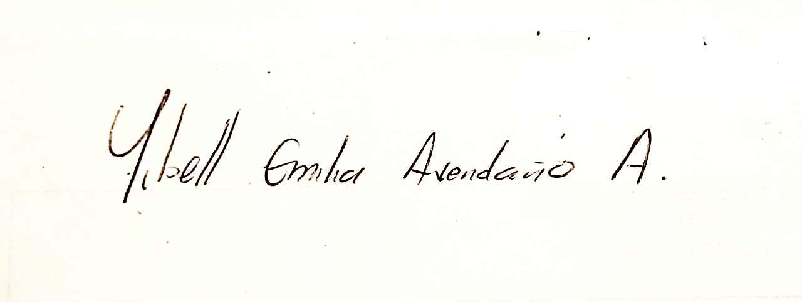
CC. TRANSPORTADOR |  |  |  |  |  |  |  |  |  |  |  |  |  |  | CC. 1128419831 CONTRATANTE

CONTRATO DE TRANSPORTE
GRUPO ESPECIFICO DE USURIOS |  |  | No. CONTRATO
Para la debida prestación de servicio el CONTRATISTA, deberá dar el listado de los pasajeros a movilizar conforme con el cuadro que se adjunta con el fin de realizar el control y debido seguimiento de los usuarios.
Los usuarios que no estén registrados dentro del recuadro, deberán ser informados a la empresa de transporte por escrito con Nombre completo y No de documento de identidad, mínimo con tres (3) horas de antelación antes de iniciar el servicio.
Registrar las siguientes Siglas para identificación (R Registro civil) (TI tarjea Identidad) (P pasaporte) (CC Cedula de Ciudadanía)
NOMBRE | NO IDENTIFICACIÓN | TELEFONO/ PARENTESCO
Luz Stella Arango Guzmán | 43003489 | 314 8889434 / AMIGO
Wilson Guzmán Giraldo | 1.125.797.018 | +1 (201) 290-8017 / AMIGO
Luz Dary Guzmán Giraldo | 52403379 | +1 (201) 916-8712 / AMIGO
Danna Yurley Quiroz Guzmán | 1036635161 | 311 4294633 / AMIGO
Juan Guillermo Quiroz Guzmán | 1.128.462.235 | 314 5693903 / AMIGO
Luz Mila Vera | 32. 478.420 | 6045823088 / AMIGO
Pablo Guzmán Palacio | 8214525 | 6045823088 / AMIGO
Richard Norman Guzmán Vera | 71.330.161 | 301 3555188/ AMIGO
Luz Fanny Gómez | 43.635.853 | 317 5187807 / AMIGO
Pablo Arvey Guzmán Vera | 71.707.512 | 300 4111505 / AMIGO
Elizabeth Guzmán Vera | 43.509.353 | 321 6060027 / AMIGO
Carlos Alberto Ramírez | 98.523.775 | 301 2379310 / AMIGO
Kevin Ramírez Guzmán | 1036673032 | 312 2514522 / AMIGO
Natalia Andrea Bedoya Zapata | 1.017.150.948 | 313 6900351 / AMIGO
Johan Alexis Ramírez Guzmán | 1.036.650.042 | 301 6997265 / AMIGO
Andrés Adolfo Guzmán Vera | 71384789 | 321 7435112 / AMIGO
Claudia Toro | 32142444 | 312 2118931 / AMIGO
María Yamile Munera Vera | 43092588 | 311 7279538 / AMIGO
Jerónimo Guzmán Toro | T.I. 1025659830 | 321 7435112 / AMIGO
Joselin Guzmán Toro | T.I 1025671685 | 321 7435112 / AMIGO

